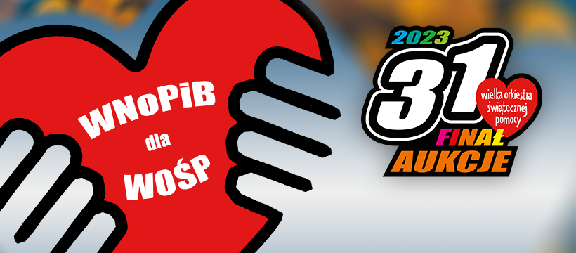
Formularz zgłoszeniowy drużyn
do Turnieju Streetball WNOPiB dla WOŚP
w ramach XXXI Finału WOŚP (29 I 2023)

Nazwa Drużyny ………………………………………..

Imię | Nazwisko | Rok urodzenia
Kapitan ……………………………….. adres mail ………………………………………….. adres konta Facebook …………………………………

Zgłoszenia (formularz + dowód wpłaty) proszę wysyłać, DO DNIA 8.01.2023, na adres: wnopibdlawosp@gmail.com
Na Wasze pytania i zgłoszenia czekamy również na Facebooku (WNoPiB dla WOŚP)

Turniej Streetball będzie rozgrywany w hali Uniwersyteckiego Centrum Sportowego UMK (ul. św, Józefa 17) w dniu 29.01.2023. W przypadku dużej liczby rozegramy co najmniej dwa turnieje.
Każda z drużyn proszona jest o uiszczenie wpisowego w wysokości 80 zł. Środki te wpłacamy na konto lub bezpośrednio do e-skarbonki:
Fundacja Wielka Orkiestra Świątecznej Pomocy
nr konta 14 1140 1010 0000 5244 4400 1007
Z dopiskiem: turniej koszykarski WNoPiB dla WOŚP 2023
Link do e-skarbonki: eSkarbonka (wosp.org.pl)

